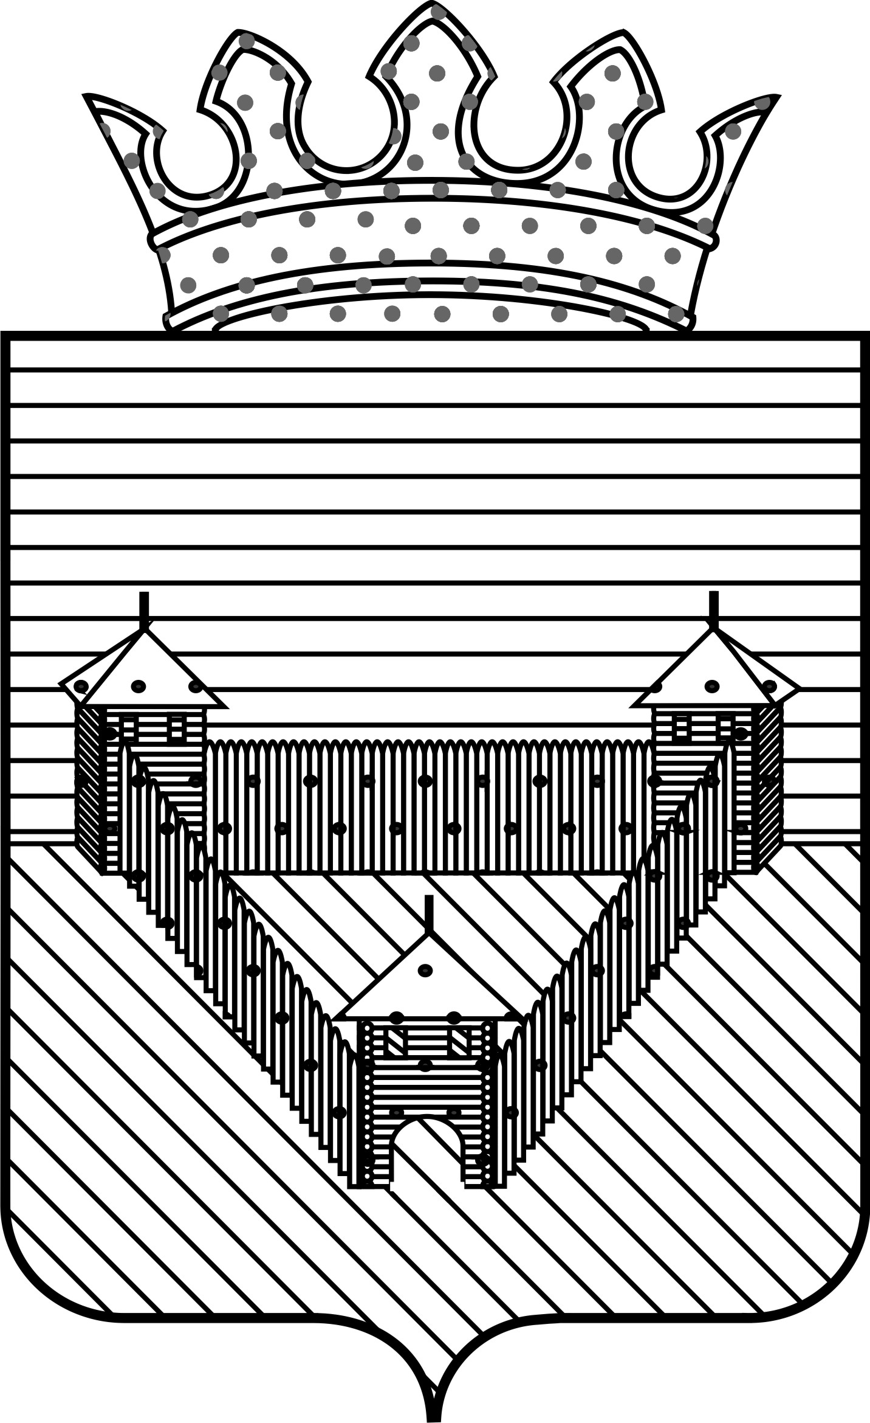

Контрольно- счетная палата Ординского муниципального района

ЗАКЛЮЧЕНИЕ
на годовую отчетность главного распорядителя бюджетных средств бюджета Ординского муниципального района Пермского края.

«23» апреля 2015 г. № 15

Полное наименование: муниципальное учреждение «Отдел капитального строительства» Ординского муниципального района Пермского края» (краткое – МУ «ОКС»).
Вид деятельности – создано администрацией Ординского муниципального района для контроля в сфере строительств.
Тип - казенное учреждение, форма собственности – муниципальная собственность.
Юридический адрес: Пермский край с.Орда, ул.Советская 12.
В соответствии со статьей 264.4. БК РФ годовой отчет об исполнении бюджета до его рассмотрения в законодательном (представительном) органе подлежит внешней проверке, которая включает внешнюю проверку бюджетной отчетности главных распорядителей бюджетных средств, главных администраторов доходов бюджета, главных администраторов источников финансирования дефицита бюджета (далее - главные администраторы бюджетных средств).
Под бюджетной отчетностью в соответствии с пунктом 3 статьи 264.1 БК РФ понимается комплекс следующих документов: отчет об исполнении бюджета, баланс исполнения бюджета, отчет о финансовых результатах деятельности, отчет о движении денежных средств, пояснительная записка.
Под достоверностью бюджетной отчетности понимается:
- соответствие плановых показателей, указанных в отчетности ГАБС, показателям утвержденного бюджета с учетом изменений, внесенных в ходе исполнения бюджета;
- внутренняя согласованность соответствующих форм отчетности (соблюдение контрольных соотношений).
Цель проверки:
- установление законности, полноты и достоверности представленной годовой бюджетной отчетности МУ «ОКС»;
- установление соблюдения требований законодательства Российской Федерации и Пермского края, нормативных правовых актов муниципального образования в процессе исполнения бюджета;
- установление соответствия фактического исполнения бюджета его плановым назначениям, установленных решениями Земского Собрания Ординского муниципального района от 25.12.2013 №565 «О бюджете Ординского муниципального района на 2014 год и плановый период 2015 и 2016 годов».
В соответствии с п.2 ст.45 Положения о бюджетном процессе в Ординском муниципальном районе МУ «ОКС», как главный администратор средств бюджета, бюджетную отчетность, включающую в себя формы документов, определенные бюджетным законодательством, предоставила в сброшюрованном и пронумерованном виде, с наличием сопроводительного письма (п.4 Инструкции №191н).
Представленная годовая отчетность МУ «ОКС» соответствует перечню и формам для ГАБС, предусмотренным приказом Министерства Финансов РФ от 28.12.2010 года №191н «Об утверждении Инструкции о порядке составления и представления годовой, квартальной и месячной отчетности об исполнении бюджетов бюджетной системы Российской Федерации» (далее – Инструкция № 191н).
Таким образом, в ходе внешней проверки анализ и оценка осуществлялась в отношении следующих форм бюджетной отчетности: Пояснительная записка (ф.0503160); Баланс (ф.0503130); Сведения об исполнении бюджета (ф.0503164); Отчет о финансовых результатах деятельности (ф.0503121); Отчет об исполнении бюджета (ф.0503127); Сведения о движении нефинансовых активах (ф.0503168); Сведения о дебиторской задолженности (ф.0503169); Сведения о кредиторской задолженности (ф.0503169); Сведения об использовании информационно – коммуникационных технологий (ф.0503177); Справка по консолидируемым расчетам (ф.0503125).
Результаты анализа указанных форм бюджетной отчётности подтверждают их составление с соблюдением порядка утверждённого Инструкцией №191н и соответствие контрольных соотношений между показателями форм годовой бюджетной отчётности главного администратора.
В результате оценки обобщенных показателей форм бюджетной отчетности, представленных главным администратором, путем суммирования одноименных показателей и исключения в установленном Инструкцией №191н порядке взаимосвязанных показателей по позициям консолидируемых форм бюджетной отчетности отклонения не выявлены.
В соответствии со ст.11 Федерального закона №402-фз, п.1.5. Методических указаний по инвентаризации имущества и финансовых обязательств (приказ Минфина РФ от 13.06.1995 №49) инвентаризация активов и финансовых обязательств проведена перед составлением годовой бюджетной отчетности (09.12.2014г. по Приказу №87 от 28.11.2014г.) в установленном порядке. Излишек и недостач не выявлено, что отражено в таблице №6 «Сведения о проведении инвентаризации» (Пояснительная записка ф.0503160).
Сформированная бюджетная отчетность главного администратора в целом составлена в соответствии с требованиями Инструкции о порядке составления и представления годовой, квартальной и месячной отчетности об исполнении бюджетов бюджетной системы Российской Федерации, утвержденной Приказом Министерства финансов Российской Федерации от 28 декабря 2010г. N 191н.
Бюджетный учет по разделам и подразделам функциональной классификации расходов бюджетов РФ, установленным на 2014 год, организован, и в целом, ведется в соответствии с приказом Минфина РФ от 01.07.2013 №65-н «Об утверждении указаний о порядке применения бюджетной классификации РФ».
В штате предусмотрено 7 единиц.
Решением Земского Собрания Ординского муниципального района от 25.12.2013 №565 «О бюджете Ординского муниципального района на 2014 год и плановый период 2015 и 2016 годов» МУ «ОКС» утверждены бюджетные назначения по расходам (с учетом изменений от 22.12.2014г. №21) в сумме 77383,19 тыс.руб. 31.12.2014 г. МУ «ОКС» по Уведомлению №2053 изменены бюджетные назначения (на основании Уведомления министерства образования и науки Пермского края от 16.12.2014 № 9771) на сумму 18323,80 тыс.руб., поэтому в бюджетной отчетности по исполнению бюджета утвержденные бюджетные назначения по расходам отражены в размере 95706,99 тыс.руб.
Предусмотрено финансирование кассовых расходов за счет трех источников: краевой и федеральный бюджет в сумме 64252,05 тыс.руб., бюджет района в сумме 31454,94 тыс.руб.
Пояснительная записка (ф.0503160) содержит анализ исполнения бюджета и бюджетной отчетности и результаты пользования бюджетных ассигнований ГАБС в отчетном финансовом году. Состав и содержание показателей бюджетной отчетности соответствует требованиям пункта 151 Инструкции №191н от 28.12.2010г.
В соответствии с п.7 Инструкции 191н перед составлением годовой отчетности произведена сверка оборотов и остатков по регистрам синтетического учета. Данные синтетического учета соответствуют данным бухгалтерского баланса (ф.0503130). Баланс (ф.0503130) исполнения бюджета содержит данные о нефинансовых и финансовых активах, обязательствах муниципального образования на первый и последний день отчетного периода по счетам плана бюджетного учета.
Отчет о финансовых результатах деятельности (ф.0503121) содержит данные о финансовом результате деятельности в отчетном периоде. При проверке отчета установлено, что показатели в данной форме отражены с учетом заключительных операций по закрытию счетов при завершении 2014 финансового года, проведенных 31.12.2014г., что соответствует п.94 Инструкции №191н. Отчетность составлена по кодам классификации операций сектора государственного управления. Доходная часть составляет 23598885,45 рублей, бюджетные назначения по расходам 26363386,57 рублей, чистый операционный результат (- 2764501,12) рублей.
Сведения об исполнении бюджета (ф.0503164). Фактические доходы отражены в сумме 27984781,00 рублей при плане 33627554,88 рублей, не исполнено в сумме 5642773,88 рублей. Фактические расходы составили в сумме 54012255,83 рублей при плане 95706985,62 рублей, невыполнение составляет в сумме 41694729,79 рублей.
Отчет об исполнении бюджета (ф.0503127) содержит данные о кассовых поступлениях, не являющихся доходами в сумме 27984781,00 рублей при плане 33627554,88 рублей.
Решением Земского Собрания Ординского муниципального района от 25.12.2012 №565 «О бюджете Ординского муниципального района на 2014 год и плановый период 2015 и 2016 годов» МУ «ОКС» утверждены плановые кассовые расходы с учетом изменений и доведенного уведомления в сумме 95706,99 тыс.руб.
плановые назначения по расходам фактические кассовые расходы
928 0104 8026423 - 388,14 тыс.руб. 928 0104 8026423 - 388,14 тыс.руб.
928 0113 8030000 - 3095,11 тыс.руб. 928 0113 8030000 - 3046,28 тыс.руб.
928 0409 8000000 - 7846,73 тыс.руб. 928 0409 8000000 - 5517,16 тыс.руб.
928 0409 8030000 - 36,76 тыс.руб. 928 0409 8030000 - 36,76 тыс.руб.
928 0409 9500000 - 3799,45 тыс.руб. 928 0409 9500000 - 3799,45 тыс.руб.
928 0412 8000000 - 219,45 тыс.руб. 928 0412 8000000 - 219,45 тыс.руб.
928 0412 9300000 - 24,90 тыс.руб. 928 0412 9300000 - 24,90 тыс.руб.
928 0502 3500000 - 361,71 тыс.руб. 928 0502 3500000 - 361,71 тыс.руб.
928 0502 8000000 - 5023,27 тыс.руб. 928 0502 8000000 - 1446,84 тыс.руб.
928 0701 3100000 - 16913,02 тыс.руб. 928 0701 3100000 - 15418,94 тыс.руб.
928 0701 8000000 - 45340,33 тыс.руб. 928 0702 8000000 - 18294,51тыс.руб.
928 0702 3100000 - 11758,12 тыс.руб. 928 0709 3100000 - 5458,12 тыс.руб.
928 1101 3500000 - 900,0 тыс. руб. 928 1101 3500000 - 0 тыс.руб.
Итого: 95706,99 тыс.руб. Итого: 54012,26 тыс.руб.

Не освоены лимиты бюджетных обязательств в сумме 41695,00 тыс.руб. Данные раздела «Расходы» ф.0503127 соответствуют Главной книге.
Плановые показатели, указанные в отчетности ГРБС с учетом внесенных изменений в ходе исполнения бюджета соответствуют показателям утвержденных в бюджете 2014 года. В ходе внешней проверки проведен анализ по внутренней согласованности соответствующих форм отчетности (соблюдение контрольных соотношений), нарушений не выявлено.
Объем и структура кассовых расходов МУ «ОКС» соответствует показателям утвержденной сметы расходов и показателям бюджетной росписи.
Согласно Сведений (ф.0503169) сумма дебиторской задолженности на 01.01.2015г. составила 6010527,29 рублей (строительный контроль, интернет, ПСД и т.д.)
Согласно Сведений (ф.0503169) сумма кредиторской задолженности на 01.01.2015г. составила 1722548,84 рублей (за ПСД газификация, за топливо, телефон, строительство газопроводов, отчисления в фонды).
Сведения (ф.0503173) изменений остатка валюты баланса нет.
Сведения о движении нефинансовых активов (ф.0503168). Основные средства на 01.01.2015г. отражены в сумме 706936,02 рублей, амортизация начислена в сумме 602051,02 рублей. Согласно Справки о незавершенном строительстве на 01.01.2015г. объем незавершенного строительства отражен в сумме 39270756,38 рублей.
Согласно Сведений об исполнении мероприятий в рамках целевых программ (ф.0503166) программные мероприятия не выполнены в связи с отсутствием средств из краевого бюджета.
В ходе внешней проверки годовой отчетности по соответствию фактических показателей указанных в отчетности нарушений не выявлено.
При сверке показателей между различными формами бюджетной отчетности расхождений не выявлено.
Фактов нарушения бюджетного законодательства не выявлено.

Вывод: исходя из предоставленных к проверке форм, предусмотренных пунктом 11.1 Инструкции о порядке составления и предоставления годовой, квартальной и месячной отчетности об исполнении бюджетов бюджетной системы РФ, утвержденной приказом Минфина РФ от 28.12.2010 № 191н «Об утверждении инструкции о порядке составления и представления годовой, квартальной и месячной отчетности об исполнении бюджетов бюджетной системы РФ», отчетность за 2014 год не вызывает сомнений в части отражения состояния активов, обязательств и результатов деятельности ГРБС.

Председатель: Л.Н. Трясцина

